Magic: the Gathering  
– formaty gry

## 26 grudnia 2017

W przyszłym roku Magic: the Gathering będzie obchodził 25 urodziny. Liczba unikalnych kart wydrukowanych przez ten czas osiągnęła niemal dwadzieścia tysięcy. Oczywistym wydaje się więc, że producent gry, oraz DCI – organizacja zajmująca się sceną turniejową – musiały w pewnym momencie usystematyzować formaty gry w Magica. Czyli, innymi słowy, jakich kart można używać, tak żeby zachować odpowiednio zbalansowaną rozgrywkę.

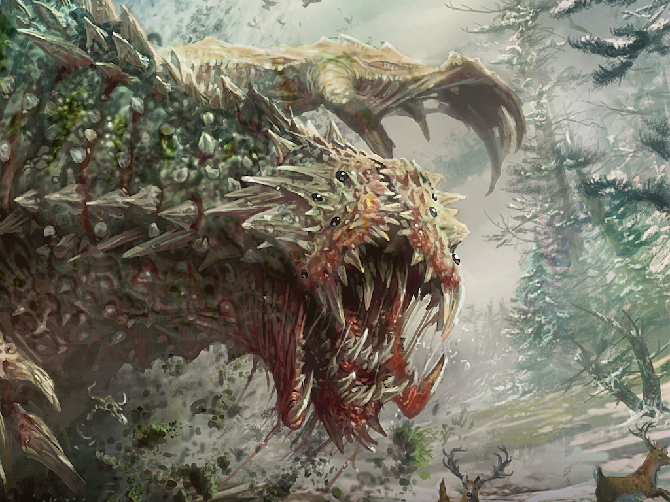

Najprostszy podział formatów medżikowych to constructed i limited. W tym pierwszym gramy wcześniej przygotowaną talią, składającą się z minimum 60 kart talii podstawowej (main deck), oraz maksimum 15 kart pobocznych (sideboard), które możemy podmieniać pomiędzy pojedynczymi grami w ramach jednego meczu z tym samym przeciwnikiem. Dzięki temu jesteśmy w stanie pozbyć się kart mniej efektywnych przeciwko konkretnej talii a zamiast tego dodać karty bardziej jej zagrażające. Oprócz tego, każda karta, za wyjątkiem dających manę lądów podstawowych, może pojawić się maksymalnie w czterech kopiach. Grając natomiast w jeden z formatów limited, przed grą otrzymujemy nowy, oryginalnie zapakowany produkt – najczęściej jest to kilka boosterów. Z nich składamy talię, zwykle 40-kartową, a niewykorzystana reszta pełni funkcję sideboardu.

Wśród formatów typu constructed wyróżniamy cztery najbardziej popularne: standard, modern, legacy i vintage. Zasady budowania talii są jednakowe, różnią się tylko ilością dozwolonej puli kart, z której możemy skorzystać. Najpopularniejszy i zarazem najbardziej ograniczony a przez to najczęściej zmieniający się jest standard. Pozwala nam wykorzystać karty wydrukowane od roku do dwóch wstecz, czyli zwykle jest to od pięciu do ośmiu ostatnich dodatków. Widełki te wynikają z faktu, że rotacja (zmiana obowiązujących kart) następuje raz do roku, na przełomie września i października, zaś nowe dodatki pojawiają się w odstępach około trzymiesięcznych.

W pozostałych formatach typu constructed rotacja nie występuje a nowe karty stają się legalne wraz z premierą nowego dodatku. W modernie możemy korzystać z kart wydrukowanych po 2003 roku – od dodatku Mirrodin i ósmej edycji w górę. Legacy i vintage pozwalają grać wszystkim, co zostało wydane w całej 25-letniej historii gry. Różnicą między nimi jest to, że te najlepsze czary, wypuszczone przez Wizardsów na samym początku, z czasem okazały się zbyt potężne. Nierzadkie były sytuacje, gdy można było wygrać grę w swojej pierwszej turze, lub nawet przed nią, gdy to przeciwnik zaczynał. Słynny Black Lotus i pewna liczba innych kart jest zbanowana w legacy, a w vintage można korzystać wyłącznie z jednej kopii. Różnice między tymi dwoma formatami, zbiorczo nazywanymi też eternal, wydają się niewielkie, ale są one na tyle znaczące, że wykształciły zgoła odmienne meta. Co więcej, wartość kart potrzebnych do stworzenia decku do vintage idzie w dziesiątki tysięcy dolarów i odbija się to niestety na jego popularności. Nawet zakładając, że jesteście milionerami i możecie pozwolić sobie na talię o wartości średniej klasy nowego samochodu, ciężko będzie Wam znaleźć kogokolwiek do gry.

Jeśli chodzi o limited, to wyróżniamy dwa podstawowe rodzaje rozgrywek: sealed deck oraz booster draft. W sealdzie otrzymujemy sześć boosterów, najczęściej z 1-2 dodatków. Otwieramy wszystkie i mając do dyspozycji 84 karty, wybieramy 22-24 pasujące do siebie tak, by dało się nimi grać. Do tego dobieramy podstawowe lądy, w dowolnej ilości, żeby całość miała minimum 40 kart. Im mniej tym lepiej, dlatego rzadko spotyka się talie mające 42 lub więcej kart.

W przypadku draftów gracze mają do dyspozycji 3 fabrycznie nowe boostery. Na początku każdy otwiera jeden z nich, wybiera jedną kartę i resztę przekazuje w lewo. Czynność powtarzamy, aż skończą się karty. Podobnie postępujemy z drugim boosterem, z tą różnicą, że przekazujemy go graczowi siedzącemu po prawej stronie. Trzeci zestaw przekazujemy ponownie w lewo. Po zakończeniu draftu każdy ma do dyspozycji 42 karty i podobnie jak w sealdzie, musi zbudować 40-kartową talię, zwykle mającą 22-24 wydraftowanych czarów i do tego 16-18 podstawowych lądów.

Wyżej wymienione formaty, są najczęściej rozgrywanymi w oficjalnych turniejach. Oczywiście nie są jedynymi. Społeczność stworzyła mnóstwo wariantów typowo for fun:

* pauper – w którym możemy korzystać wyłącznie z kart typu common, a więc najpopularniejszych, który w 15-kartowym boosterze jest aż 10
* commander – talia ma 100 kart zamiast standardowych 60, zaś każda z nich (oczywiście oprócz podstawowych lądów) może pojawić się maksymalnie w jednej kopii; poza tym jeden ze stworów pełni funkcję naszego generała
* cube draft – wariacja na temat draftów, gdzie zamiast zapakowanych boosterów wybieramy karty spośród wcześniej przygotowanej puli 360 sztuk (wersja dla max. 8 graczy)

Tymczasem pozostaje mi życzyć wszystkim czytelnikom Pixela Wesołych Świąt, oraz wszystkiego najlepszego w nowym 2018 roku. A w następnym odcinku naszego medżikowego kącika podam garść porad, o czym należy pamiętać przed pierwszym turniejem Magic: the Gathering.